Jeudi 01 Février  LP Diderot - Bavilliers | TP - Sciences | Classe de 2MPMI  M^{R} RUIZ

NOM Prénom: | NOTE :  /10

Le liquide magique

 La clarté des raisonnements et la qualité de rédaction interviendront dans l'appréciation des copies.
 Calculatrice électronique autorisée.

I. Travail préliminaire

1°/ A l'aide du tableau périodique présent dans votre cours, retrouver la masse molaire atomique de chacune des espèces chimiques ci-dessous :

Espèce chimique | Sodium | Carbone | Hydrogène | Oxygène
Masse molaire
(en g/mol)

2°/ Calculer la masse molaire moléculaire des espèces figurant dans le tableau ci-dessous :

Échantillon | Hydroxyde de sodium (soude) NaOH | glucose | eau
Masse molaire
(en g/mol)

3°/ Donner la relation qui lie la quantité de matière n (mol) d’une espèce chimique contenue dans un échantillon de masse m, à la masse molaire M ?

4°/quelle est la masse en kilogramme d’un litre d’eau : (cocher la ou les bonnes réponses)

◻ 1 kg ◻ 100 g ◻ 0,1 kg ◻ 500g ◻ 1 000 g

5°/ La masse volumique se note avec la lettre ρ ; pour l’eau la valeur de ρ est :

◻ 1 000 kg/L ◻ 100g/L ◻ 1 000 g/L

6°/ Donner la relation liant la masse volumique ρ au volume V et à la masse m.

7°/ En déduire une relation entre le volume V d’un liquide, la masse volumique ρ de celui-ci, la quantité de matière n et la masse molaire M.

V
"Appeler le professeur".
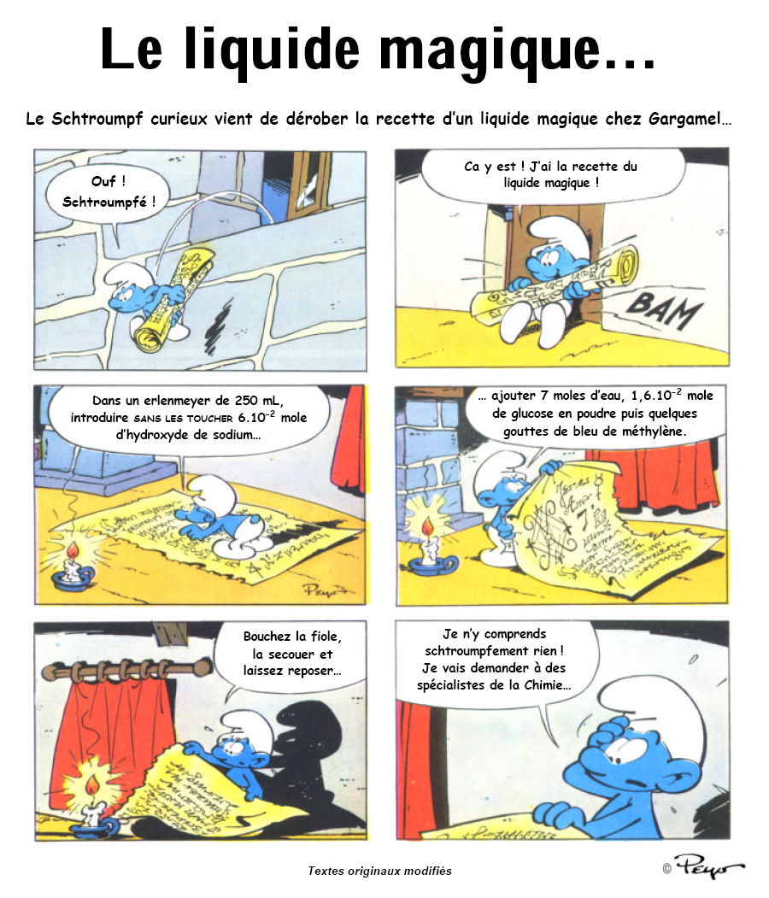
II. Préparation du liquide magique.
Boucher l’erlenmeyer,
le secouer et
laisser reposer…

Lire la BD. Le Schtroumpf curieux fait appel à vous pour préparer le liquide magique.

1°/ Faire les calculs nécessaires à la préparation de ce liquide en vous aidant de la première partie et des indications du schtroumpf curieux.

- Quelle masse d’hydroxyde de sodium devrez-vous peser ?

La quantité de matière ; en mol ; d’hydroxyde de sodium dont a besoin le schtroumpf est de :
n =

M =

La masse molaire ; en g/mol ; de l’hydroxyde de sodium (NaOH ) est

m =
Je calcule la masse à peser en gramme :

- Quel volume d’eau devrez-vous ajouter ?

n =

La quantité de matière d’eau en mole dont a besoin le schtroumpf :

M =

La masse molaire de l’eau est

m =
Je calcule la masse d’eau : La masse d’un litre d’eau est de 1kg
On mesure donc un volume de :
V =

- Quelle masse de glucose devra être ajoutée ?

n =

La quantité de matière en mole de glucose dont a besoin le schtroumpf est

M =

La masse molaire du glucose est

m =

Je calcule la masse à peser :

V
"Appeler le professeur".

2°/ Réécrire la recette dérobée par le schtroumpf curieux de la préparation du liquide magique en proposant un mode opératoire. Soumettre ce mode opératoire à votre professeur.

V
"Appeler le professeur".

3°/ Réaliser le liquide magique.

V
"Appeler le professeur".

4°/ Dessiner la verrerie utilisée.

5°/ Nettoyer et ranger votre poste de travail.

V
"Appeler le professeur".

